　　記入日　　月　　日　　曜日

３年生のわたし

♪わたしってこんな人です♪

こんな３年生になる！せん言

①自分のいいところ・とくいなこと

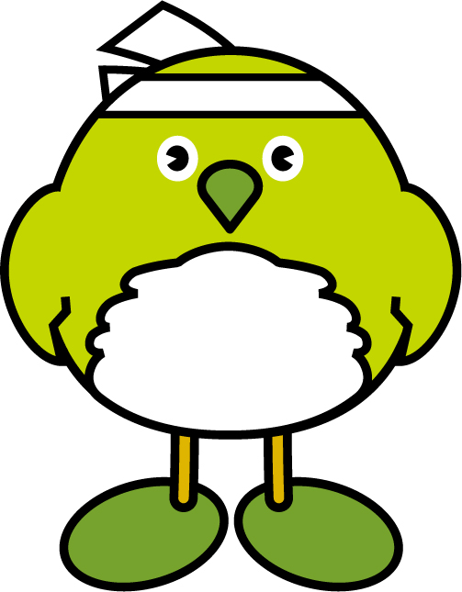

②好きなこと・む中になっていること・しょう来のゆめ

③こんな自分になりたい！　　　　そのためにすることはこれ！

（学しゅう）

（生活）

（学きゅうのみんなのために）

（お手つだい・ならいごとなど）

〔大人からのメッセージ〕

３年生１学期をふり返って

記入日　　月　　日　　曜日

１学期のことを思い出して書きましょう。

|  |
| --- |
| 学校でがんばったこと  （学習）  （生活）  （学級のみんなのために） |
| （お手つだい・習いごと） |

|  |  |  |  |
| --- | --- | --- | --- |
| １学期どのくらいできたか○をつけましょう。 | よく  できた | できた | もう少し |
| ①自分の気持ちを、友だちに分かりやすくつたえることができましたか。 |  |  |  |
| ②クラスや友だちのために、進んで行動したり、きょう力したりできましたか。 |  |  |  |
| ③調べたいことや知りたいことがある時、自分から進んで先生にしつ問したり、本で調べたりできましたか。 |  |  |  |
| ④しょう来のゆめや目ひょうに向かってがんばったり、勉強や生活の仕方を工ふうしたりできましたか。 |  |  |  |

〔大人からのメッセージ〕

３年生２学期をふり返って

記入日　　月　　日　　曜日

２学期のことを思い出して書きましょう。

|  |
| --- |
| 学校でがんばったこと  （学習）  （生活）  （学級のみんなのために） |
| （お手つだい・ならいごと） |

|  |  |  |  |
| --- | --- | --- | --- |
| ２学期どのくらいできたか○をつけましょう。 | よく  できた | できた | もう少し |
| ①自分の気持ちを、友だちに分かりやすくつたえることができましたか。 |  |  |  |
| ②クラスや友だちのために、進んで行動したり、きょう力したりできましたか。 |  |  |  |
| ③調べたいことや知りたいことがある時、自分から進んで先生にしつ問したり、本で調べたりできましたか。 |  |  |  |
| ④しょう来のゆめや目ひょうに向かってがんばったり、勉強や生活の仕方を工ふうしたりできましたか。 |  |  |  |

〔大人からのメッセージ〕

３年生のわたしをふり返って

記入日　　月　　日　　曜日

なりたい自分にどれだけ近づけたか、ふり返りましょう

がんばったことをくわしく書こう

（学習）

（生活）

（学級）

（お手つだい・習い事など）

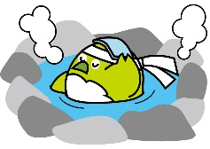

（学校やそのまわり、自分の地区のすきなところ）

|  |  |  |  |
| --- | --- | --- | --- |
| どのくらいできたか、○をつけましょう。 | よく  できた | できた | もう  少し |
| 1. 自分の気持ちを、友だちに分かりやすくつた   えることができましたか。 |  |  |  |
| 1. クラスや友だちのために、進んで行動した   り、きょう力したりできましたか。 |  |  |  |
| 1. 調べたいことや知りたいことがある時、自分   から進んで先生にしつ問したり、本で調べ  たりできましたか。 |  |  |  |
| 1. しょう来のゆめや目ひょうに向かってがんば   ったり、勉強や生活の仕方を工ふうしたりで  きましたか。 |  |  |  |

〔大人からのメッセージ〕